oef 1: badge1.gif wil niet laden.

oef 2: alles laad perfect.

oef 3: het wil geen afbeeldingen laden, er komen steeds nieuwe “linken” bij om te laden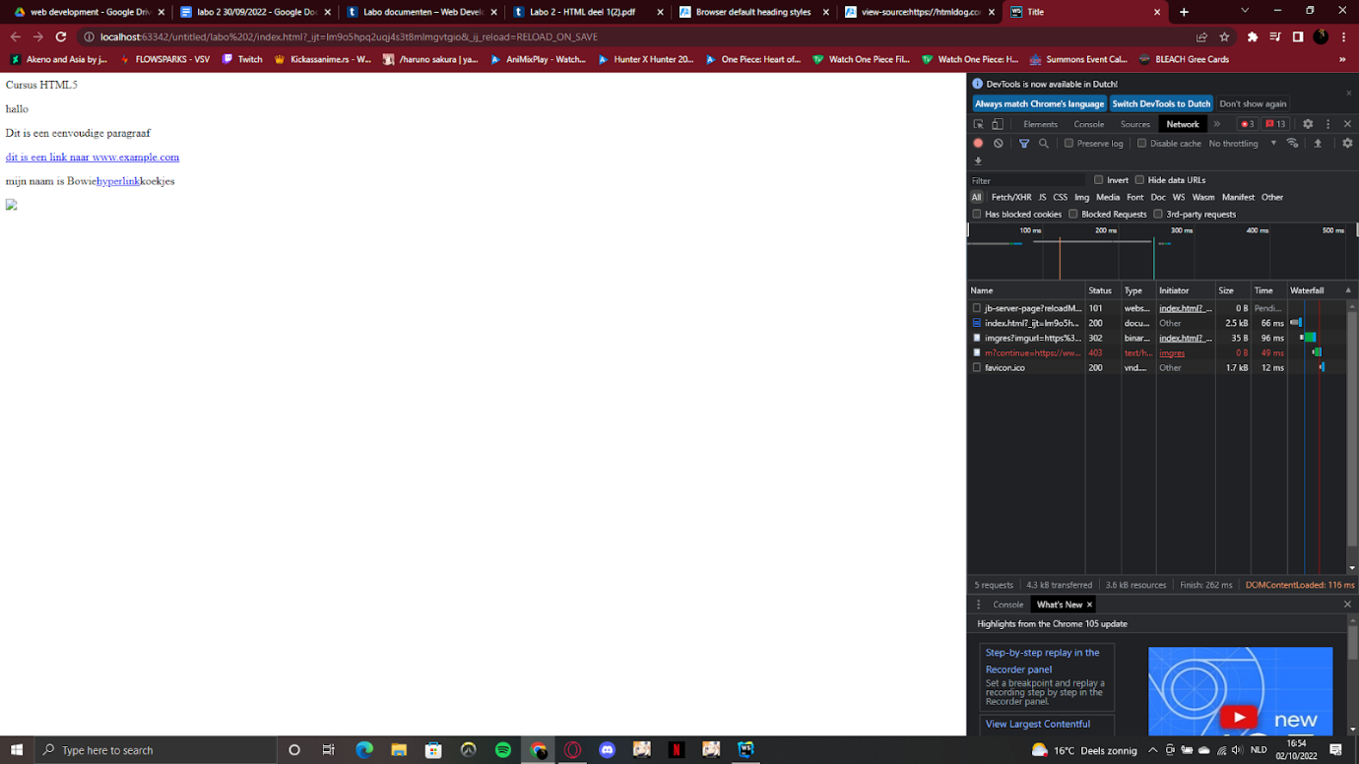

oef 5: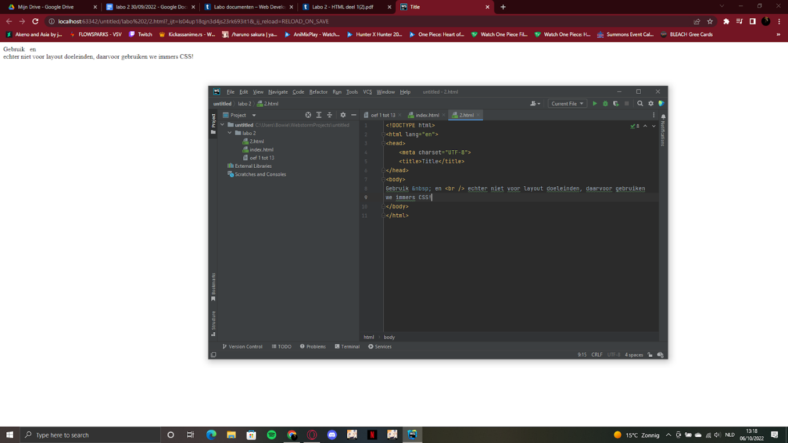

oef 6: dit is fout omdat de haakjes fout gedraaid staan.

oef 7:

({}[]) = juist

{{{()] = [{{{()}}}]

({()}) = juist

(){[}] = ()[{}]

{{([]) = {{([])}}

oef 8: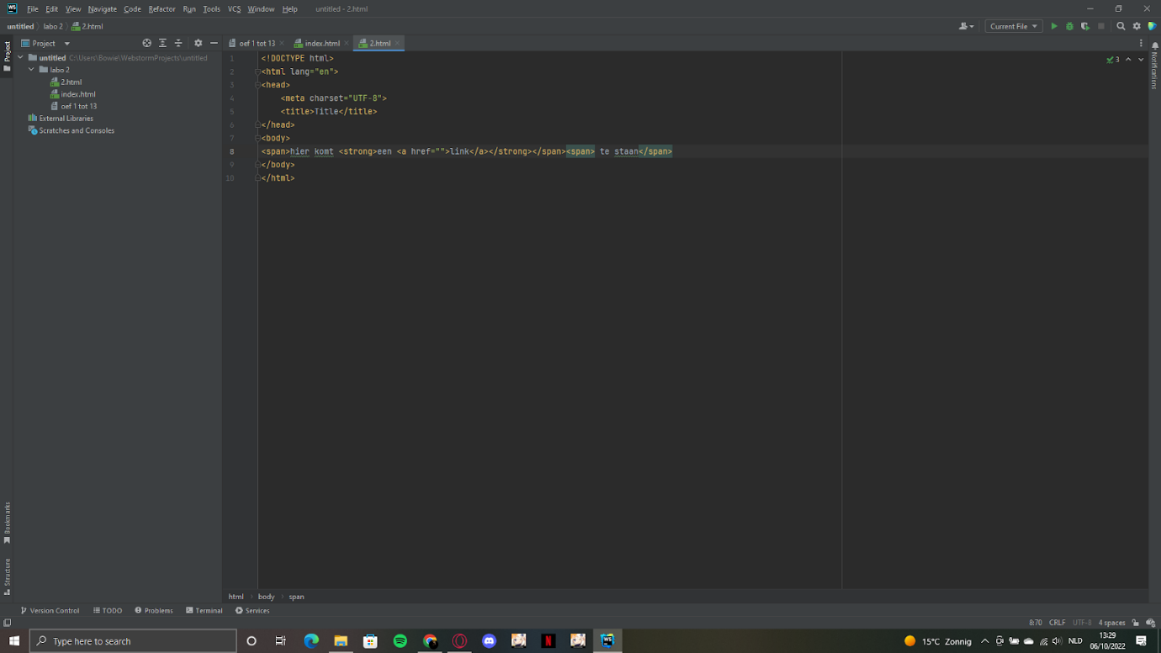

oef 9: problemen bij link maken.

oef 10: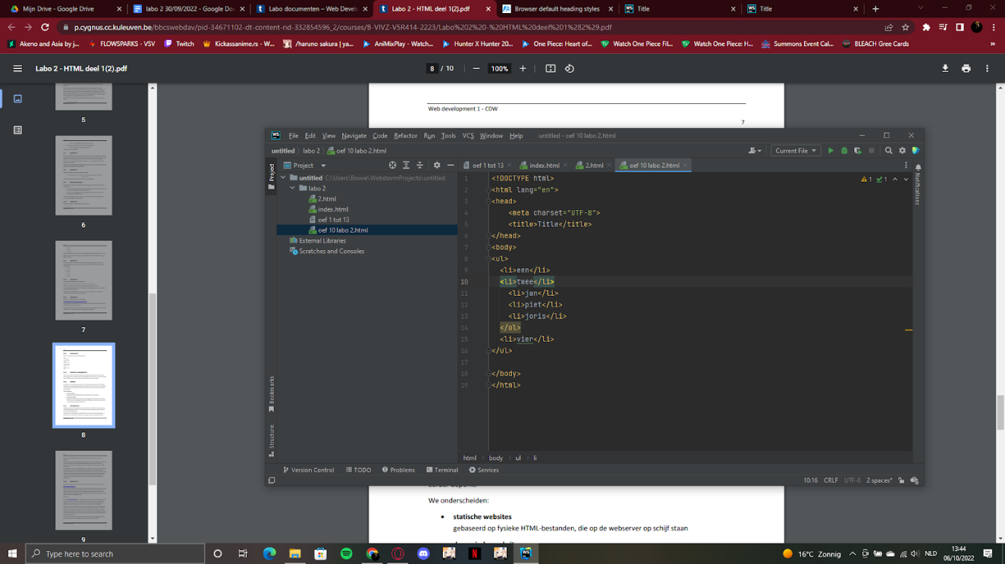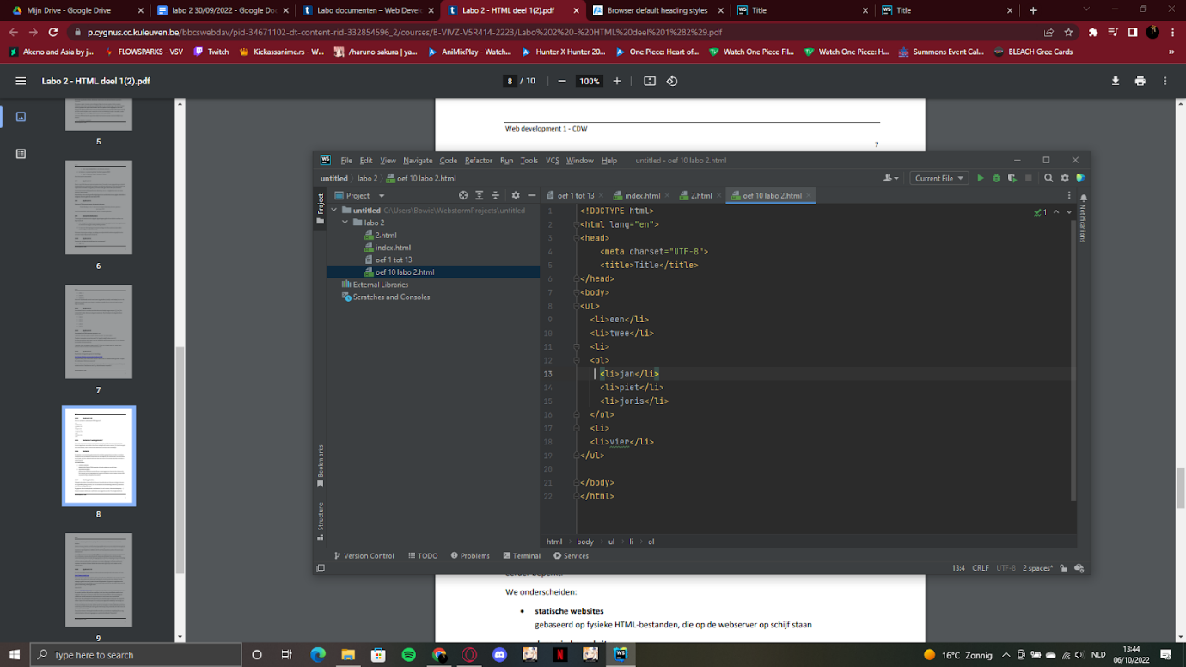

oef 12: Er blijven nieuwe gegevens in het f12 blad bijkomen.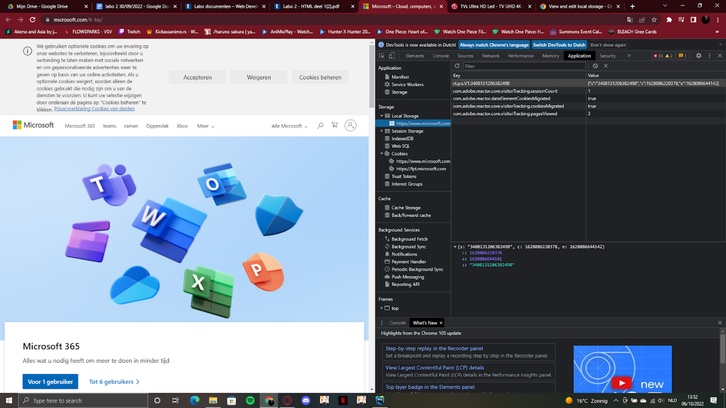 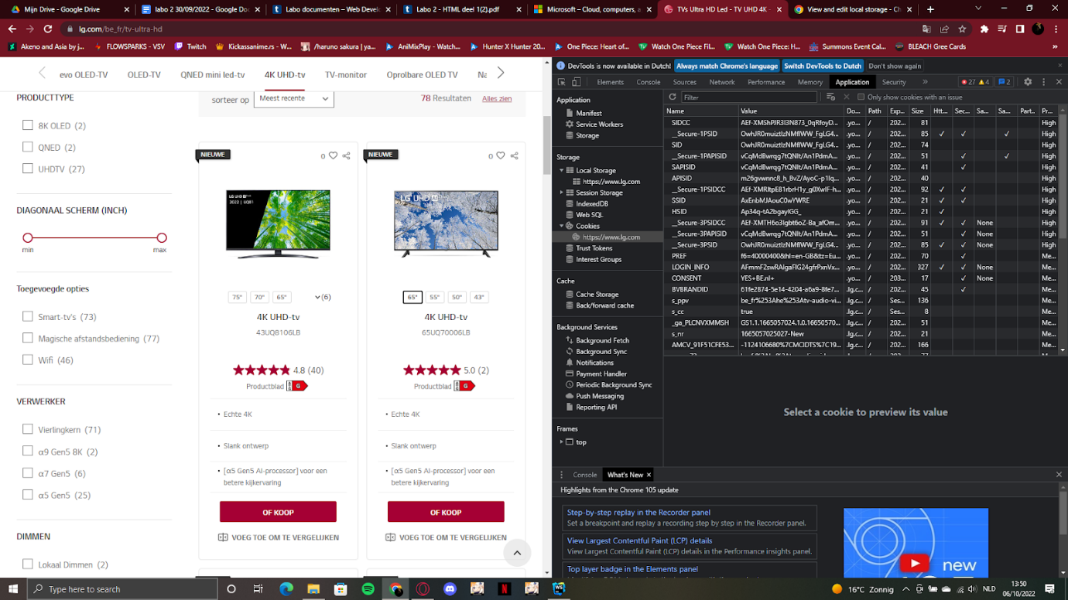

oef 13: alles dat in het winkelwagentje zit wordt als csa-ctoken bewaard.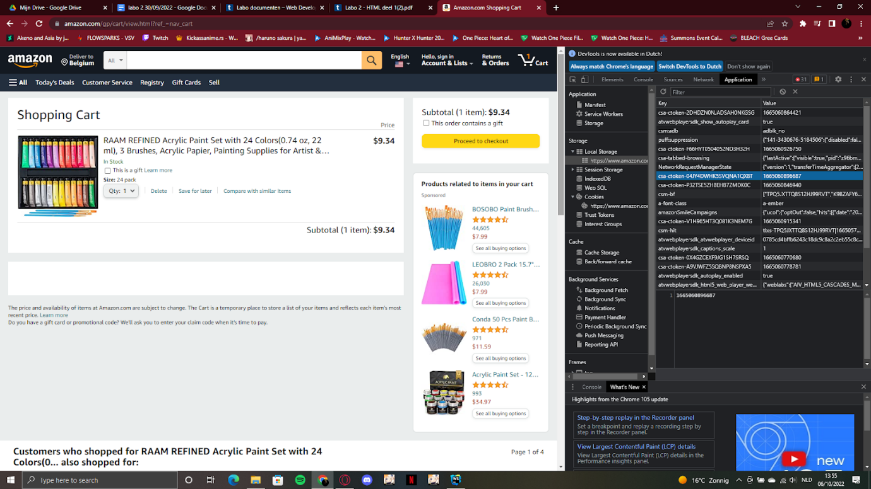

Dit komt omdat het winkelwagentje opgeslagen wordt in local-storage, op je laptop. Dus daarom onthouden ze wat er in je winkelwagentje zit.